KÖNYVAJÁNLÓ
Míg a fiúk indián sátrat építenek és nyílvesszővel célba lőni tanulnak, addig a lányok készíthetnek karkötőt. A csomózott karkötő kiváló ajándék lehet fiúknak és lányoknak egyaránt (attól függően, milyen színekből készíted el), de magadnak is elkészítheted ezt a szép ékszert.

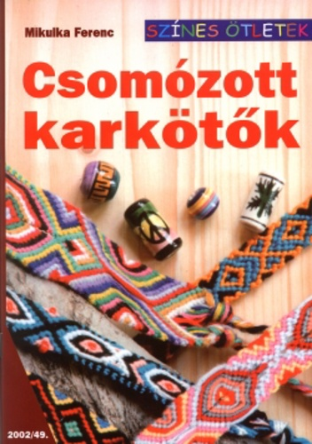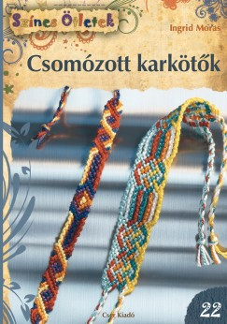
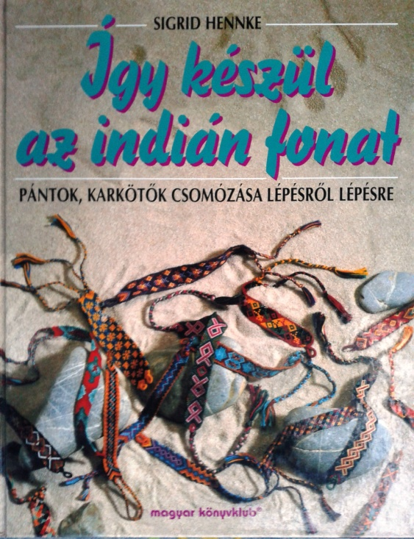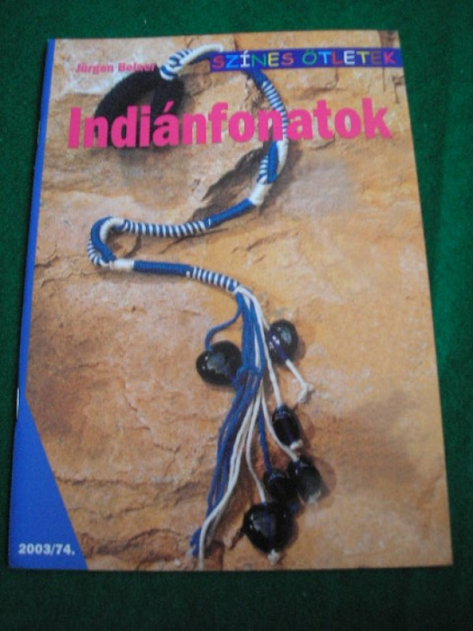

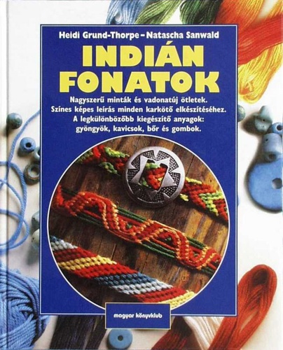
A népies divatőrület Magyarországra való begyűrűzése hatására megjelent könyv gyönyörű szép színes képekkel illusztrálva magyarázza el az indián csomózás csínját-bínját, valamint néhány karkötő elkészítését. Így készülnek a barátság karkötők is. Ötleteket ad arra is, hogy a fonalon és gyöngyön kívül mi minden használható még fel ékszereink elkészítéséhez.

HASZNOS LINKEK AZ INDIÁN CSOMÓZÁSSAL KÉSZÜLT KARKÖTŐKHÖZ:

http://bigyo-csecsebecse.blogspot.hu/2013/03/karkotok-indiancsomozassal-kezdoknek.html
http://indiankarkotok.ucoz.hu/index/kezdolap/0-5
http://www.hogyankell.hu/Kark%C3%B6t%C5%91t_csom%C3%B3zni
http://www.kreativvagyok.hu/karkotok/csikos-csomozott-karkoto--indiancsomozas-/
https://pandaart.hu/blog/csomozott-karkoto-keszites-alapok-indian-csomozas/

